Баскакова Виктория Михайловна
Воспитатель МАДОУ «Детский сад № 50» г. Сыктывкара

Обобщение опыта по проектной деятельности на основе проекта «Галерея Осени в Республике Коми» (подготовительная группа).

Аннотация: Постановка проблемы. При беседе о приметах осени, в диалог вступили дети, которые отдыхали на южных курортах в сентябре. Педагогом был задан вопрос: «Одинаковы ли осенние месяцы в разных регионах России и нашей Республики Коми. В результате анализа был сделан вывод, что окружающий мир осенью в разных регионах России разнообразный. Дети дошкольного возраста в недостаточной степени имеют представления о красоте природы Республики Коми. Явления и объекты природы Республики Коми привлекают детей своей красотой, яркостью красок, разнообразием. Наблюдая за ними, ребёнок обогащает свой чувственный опыт, на котором и основывается его дальнейшее творчество. Чем глубже ребёнок познаёт таинства окружающего мира, тем больше у него возникает вопросов. С данной целью был реализован проект.
Тип проекта: познавательно – исследовательский. В процессе реализации проекта расширились знания детей об осени. Закрепили знания о правилах безопасного поведения на природе; о временах года, последовательности месяцев в году. Бережное отношение к природе. Расширили представление детей об особенностях отображения осени в произведениях писателей и поэтов, в работах художников Республики Коми.
Методы проекта: игровые, словесные, практические упражнения, наглядные.
Ключевые слова: экологическое воспитание, природное окружение (явления), приобщение к труду, формирование основ безопасности, сенсорное развитие, развитие познавательных действий, приобщение к искусству, работа с родителями.
Цели и задачи проекта «Галерея Осени в Республике Коми»
Цель проекта: Конкретизировать и расширять представления детей об осенних изменениях в окружающем мире, характерных для региона Республики Коми.
- Формировать экологические представления. Знакомить с Красной книгой Республики Коми. Познакомить с отдельными представителями растительного мира, занесенными в Красную книгу Республики Коми.
- Поддерживать интерес детей к миру природы Республики Коми.
- Учить обобщать и систематизировать представления о временах года. Развивать интерес к природе родного края.
- Прививать интерес к труду в природе.
- Развивать самостоятельность детей в организации театрализованных игр.
- Продолжать знакомить с правилами безопасного поведения на природе
- Развивать умение созерцать предметы, явления.
- Развивать умение добывать информацию различными способами.
- Продолжать знакомить детей с произведениями живописи Р.К.
- Развивать представление о разнообразии цветов и оттенков.
- Повысить компетентность родителей по теме проектной недели.
Практическая часть:
- «Литературная гостиная»: Александр Журавлев «Осень – рыжая лисица» (ухтинский поэт), В. Сутеев «Яблоко».
- Чтение и рассматривание энциклопедий и познавательной литературы: Азбука юного гражданина Республики Коми: Путешествие с Войпелем; Александр Журавлев «Где живу я, отгадай?»; Мельникова Н.В. Красная Книга Республики Коми для детей; Мельникова Н.В. Удивительная Республика Коми; Пономарев В.И., Захаров А.Б. «Северные рыбы. Бассейн реки Печоры».
- «Видео-калейдоскоп»: В. Сутеев «Мешок яблок», «Осень в лесу Республики Коми», «Профессии (сельскохозяйственные)
- Беседы – интервьюирования: «Осень. Что ты о ней знаешь?», «Правила поведения в природе».
- «Картинная галерея»: Залитко Виктор Григорьевич «Сизябская осень», И. Левитан «Золотая осень», И. Шишкин «Осень».
- «Путеш. - наблюдение»: Поездка с родителями воспитанников на Станцию юннатов. Выход за территорию детского сада «В гости к белочке».
- «Исследовательская лаборатория» «Летающие семена», «Игры с вертушками, султанчиками» (дует ветер, ветер сильный, раскачивает ветки).
- Сбор прир. материала (семена, листья, скорлупки орехов, цветы и др.)
- Рисование «Золотая осень», «Ветка рябины» с натуры, «Что я видел в осеннем лесу».
- Аппликация, ручной труд «Мухомор», «Ёжик в осеннем лесу», «Такие разные цветы», «Живая аппликация».
- Лепка, пластилинография: «Белочка собирает урожай», «Грибная полянка», «Волшебный лес», «Грибы в корзинке».
- «Мини-мастерская» рассматривание и обследование муляжей и трафаретов овощей, фруктов, грибов, листьев; «Фруктовая мозаика».
- Сюжетно-ролевые игры: «Овощной, фруктовый магазин», «Делаем салат», «Готовим овощной суп».
- Подвижные игры: «Вершки и корешки», «Перелет птиц».
- Дидактические игры: «Времена года», «Что нам осень принесла?».
- Пальчиковые игры: «Падают листья», «Это деревья в лесу».
- «Музыкальный салон»: коми песня «Марьямоль» на стихи Геннадия Юшкова; П.И. Чайковский «Осень» из цикла «Времена года»;
- Театральные подмостки: В. Сутеев «Мешок яблок».
Работа с родителями: Подборка иллюстраций, литературы. Разучивание стихотворений об осени. Организация выставок детских работ «Вот она, какая наша осень!». Участие в конкурсе поделок из шишек.
Заключение. Работа над проектом имеет большое значение для развития познавательных и творческих интересов ребенка. В этот период произошла интеграция между общими способами решения учебных и творческих задач, мыслительной, речевой, художественной и другими видами деятельности. Через объединение различных областей знаний сформировано целостное видение картины окружающего мира. В ходе реализации проекта установились содержательные связи с родителями воспитанников.
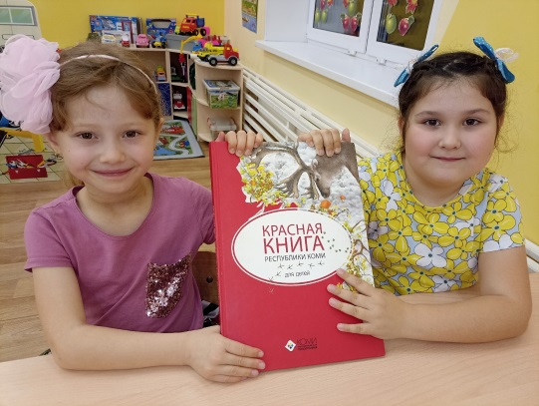
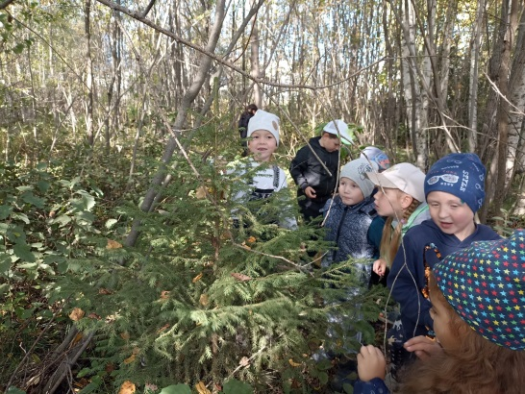
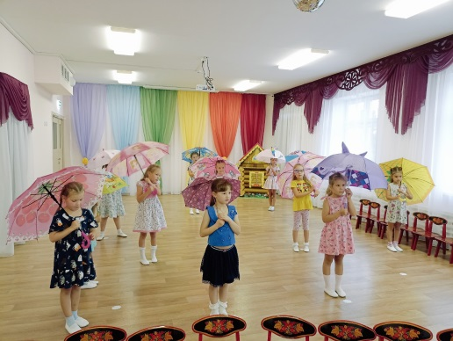
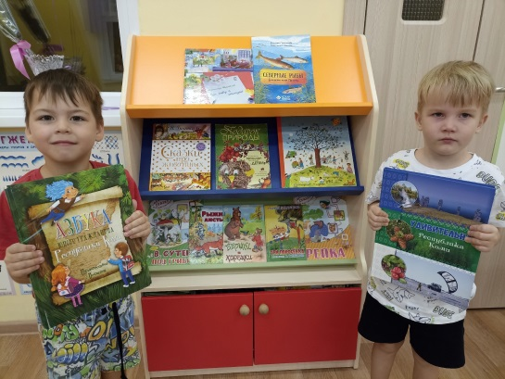
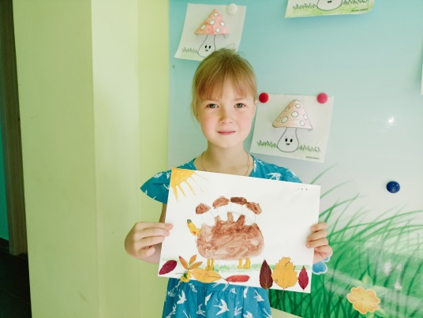
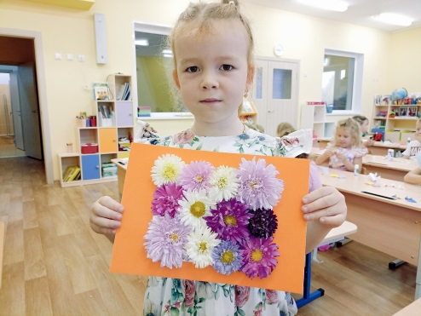

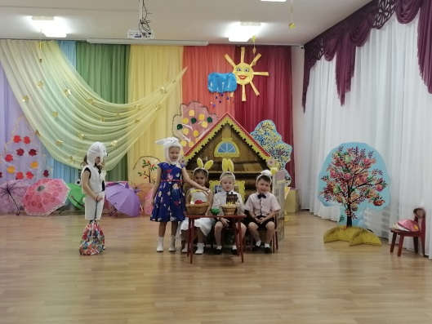
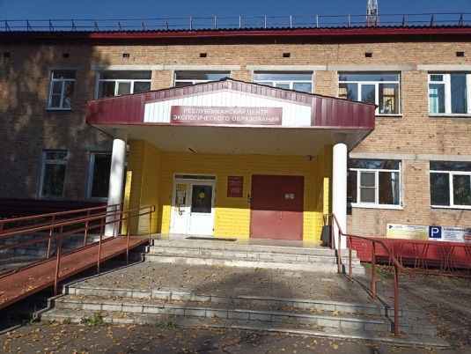
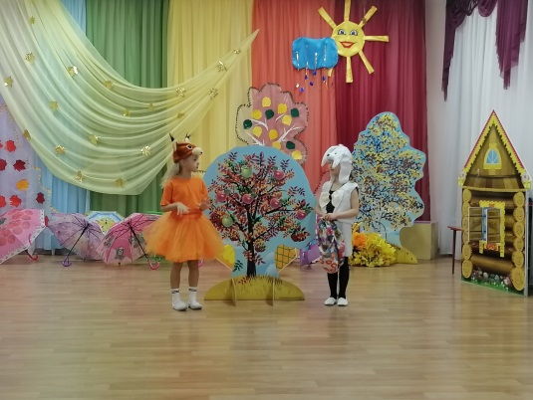

Литература:
1. Азбука юного гражданина Р.К.: Путешествие с Войпелем Книга для детей и родителей Сыктывкар: издательство «Титул», 2012, 120 с.
2. Журавлев А.К. «Где живу я, отгадай?» Для младшего школьного возраста – Сыктывкар: ООО «Титул», 2009 – 60 с.
3. Гербова В. В. Развитие речи в детском саду. Подготовительная группа. — М.: МОЗАИКА – СИНТЕЗ, 2020.
4. Дыбина О. В. Ознакомление с предметным и социальным окружением. Подготовительная группа. — М.: МОЗАИКА – СИНТЕЗ, 2020.
5. Комарова Т. С. Занятия по изобразительной деятельности в подготовительной группе детского сада. – М.: МОЗАИКА - СИНТЕЗ, 2020.
6. Мельникова Н. В. Красная Книга Республики Коми для детей ООО «Коми республиканская типография», 2019
7. Мельникова Н.В. Удивительная Р.К. 2 – е издание, исправленное – Сыктывкар: ООО «Коми республиканская типография», 2018. – 144 с.
8. Пономарев В.И., Захаров А.Б. Северные рыбы. Бассейн реки Печоры – Сыктывкар: ООО «Коми республиканская типография», 2020 – 40 с.: ил.
9. ОТ РОЖДЕНИЯ ДО ШКОЛЫ. Примерная общеобразовательная программа дошкольного образования / Под ред. Н. Е. Вераксы, Т. С. Комаровой, М. А. Васильевой. – 2-е изд., испр. – М.: МОЗАИКА-СИНТЕЗ, 2020.
10. Интернет ресурсы (презентации)

